TÀI LIỆU GIẢI PHÁP
Dự án | TRIỂN KHAI PHẦN MỀM QUẢN TRỊ DOANH NGHIỆP LEMON3-ERP TẠI CÔNG TY CỔ PHẦN DỊCH VỤ PHÚ NHUẬN
Hạng mục | Tài chính
Phân hệ | Bán hàng
Người tạo | Ban dự án DigiNet
Phiên bản | 1.0
Ngày cập nhật | 21/11/2016

DIGINET
Tên & chức vụ | Vai trò | Chữ ký | Ngày ký | Ghi chú
Nguyễn Đình Khoa  Trưởng nhóm tài chính | Kiểm tra
Lê Minh Thu  Thành viên dự án | Hỗ trợ
Nguyễn Lê Hòa  Thành viên dự án | Hỗ trợ

MASECO
Tên & chức vụ | Vai trò | Chữ ký | Ngày ký | Ghi chú
Đỗ Hướng Dương  Trưởng dự án | Xét duyệt
Trần Thị Lụa  Thành viên dự án | Hỗ trợ
Bùi Thị Anh Thư  Thành viên dự án | Hỗ trợ
NHẬT KÝ TÀI LIỆU
Ngày | Người thực hiện | Nội dung | Phiên bản
21/11/2016 | Ban dự án DigiNet | Tạo mới | 1.0

Mục lục
1. TỔNG QUAN 6
1.1. Phạm vi tài liệu 6
1.2. Các thuật ngữ sử dụng 6
1.3. Các biểu tượng trong lưu đồ 7
2. DANH MỤC 8
2.1. Khách hàng 8
2.2. Phương thức thanh toán 8
3. NHU CẦU QUẢN LÝ 9
3.1. Bán hàng nội địa – xuất khẩu 10
3.2. Doanh thu cho thuê văn phòng 11
3.3. Hàng bán bị trả lại. 12
3.4. Xử lý kế toán 13

- TỔNG QUAN

Phạm vi tài liệu
Tài liệu này mô tả các kế toán bán hàng của MASECO khi ứng dụng giải pháp LEMON3-ERP.
Tài liệu này được hoàn thành bởi hai ban dự án của DigiNet và MASECO.

Các thuật ngữ sử dụng
Thuật ngữ | Diễn giải
CN | Chi nhánh
TLGP | Tài liệu giải pháp

Các biểu tượng trong lưu đồ
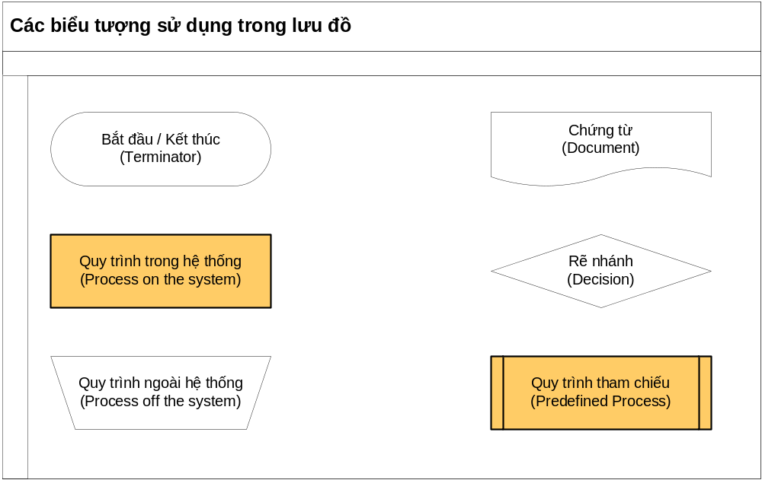

- DANH MỤC
- Khách hàng
Tham khảo TLGP Thông tin dùng chung
- Phương thức thanh toán
STT | Mã | Diễn giải
1 | CK | Chuyển khoản
2 | TM | Tiền mặt

- NHU CẦU QUẢN LÝ
STT | Nội dung nhu cầu | Mã kế toántrong LMFN
1 | Bán hàng nội địa- xuất khẩu | F05.01
2 | Cho thuê văn phòng | F05.02
3 | Hàng bán bị trả lại | F05.03
4 | Xử lý kế toán | F05.04

Bán hàng nội địa – xuất khẩu

Bước | Bộ phận thực hiện | Chi tiết
Bước 1:  Hóa đơn - xuất kho | Kế toán | Thực hiện:  Bộ phận kế toán căn cứ vào các thông tin phòng kinh doanh gửi tiến hành lập hóa đơn kiêm phiếu xuất hàng trên hệ thống.  Tại bước lập hóa đơn trực tiếp:  - Người dùng chọn các mặt hàng tương ứng, nhập số lượng và các thông tin cần thiết.  Đầu ra:  Hóa đơn, phiếu xuất kho.

Doanh thu cho thuê văn phòng

Tham khảo chi tiết TLGP module Hợp đồng cho thuê nhà.

Hàng bán bị trả lại.
Bước | Bộ phận thực hiện | Chi tiết
Bước 1:  Xác định hàng bán bị trả lại  Làm ngoài hệ thống | Bộ phận kho | Đầu vào:  Nhận hóa đơn trả hàng từ khách hàng.  Thực hiện:  Kiểm tra nội dung hóa đơn: mặt hàng, số lượng, giá trị.  Đầu ra:  Hóa đơn trả lại đã kiểm tra.
Bước 2:  Nhập hóa đơn trả lại vào hệ thống. | Kế toán | Đầu vào:  Hóa đơn trả lại đã kiểm tra.  Thực hiện:  Kế toán căn cứ hóa đơn trả lại, nhập số lượng, giá trị vào hệ thống.  Đầu ra:  Hóa đơn trả lại, nhập kho.

Xử lý kế toán
Nghiệp vụ | Tổng công ty | Chi nhánh  Bình Dương, Gia Lai, Đà Nẵng | Trung tâm  Dịch vụ điện tử
Bán hàng nội địa | Nợ 131/ Có 511, 3331  Nợ 632/ Có 156 | Nợ 131/ Có 511, 3331  Nợ 632/ Có 155, 156,152 | Nợ 131/ Có 511, 3331  Nợ 632/ Có 152, 156
Bán hàng nội bộ |  | Nợ 336/ Có 511, 3331  Nợ 632/ Có 155, 156,152 | Nợ 336/ Có 511, 3331  Nợ 632/ Có 152, 156
Bán hàng xuất khẩu | + Ghi nhận doanh thu:  Nợ 131/ Có 511  Nợ 131/ Có 3333  + Ghi nhận Giá vốn:  Nợ 632/ Có 156
Doanh thu cho thuê nhà ( Phân bổ hàng tháng đối với Doanh thu Quý) | + Ghi nhận Doanh thu tháng:  Nợ 131/ Có 511, 3331  + Ghi nhận Doanh thu Quý:  Nợ 131/ Có 3387, 3331  Phân bổ : Nợ 3387/ Có 511
Hàng bán bị trả lại | Giảm doanh thu.  Nợ 5212  Nợ 3331  Có 131  Nợ 156  Có 632 | Nợ 152, 156, 133/ Có 331. | Nợ 152, 156, 133/ Có 331

